19级回忆：

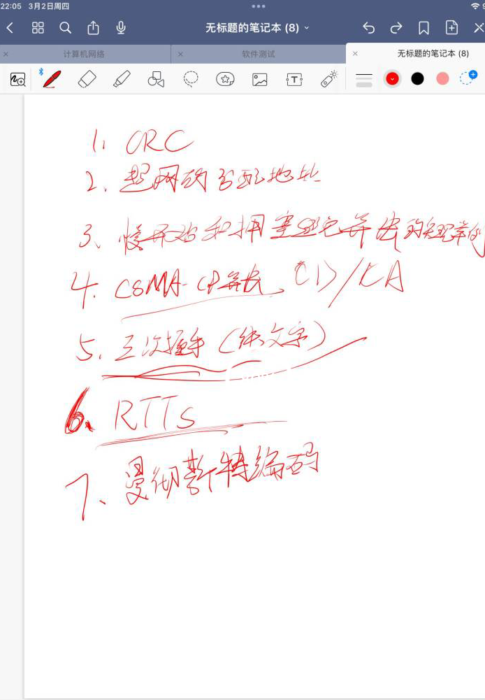

20级回忆

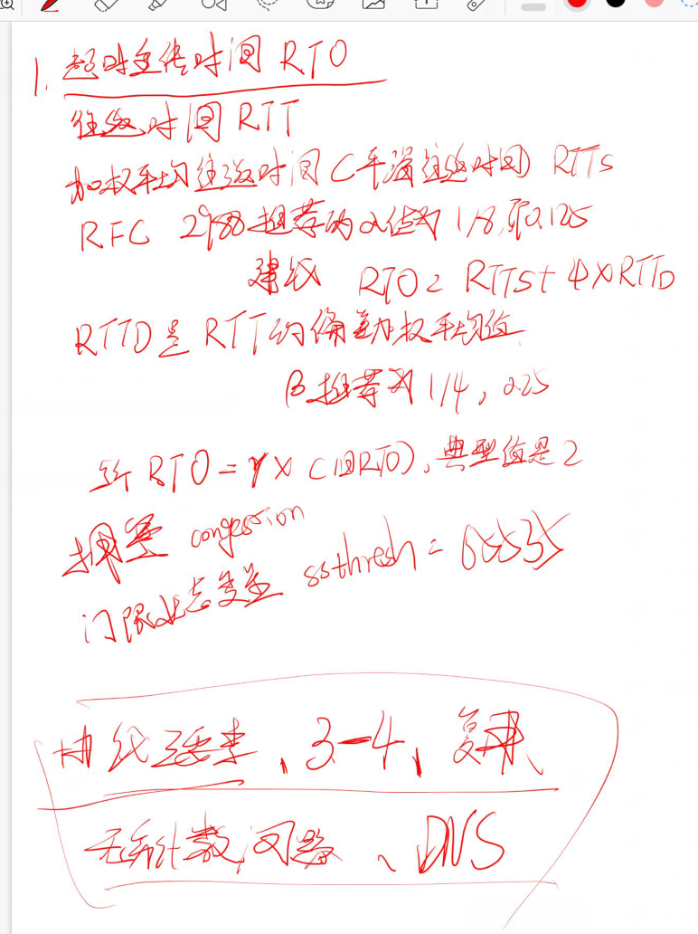

21级回忆：

题型：

1. 单选\*10 10分
2. 多选\*10 20分（少选不得分）
3. 判断\*10 10分
4. 简答题\*8 40分（一题五分）
5. 计算题 6分 1小问
6. 计算题 8分 2小问
7. 分析题6分 2小问

单选题：（不太记得）

计算机网络的最终目的是？ 资源共享

什么是绝对域名？

多选题：

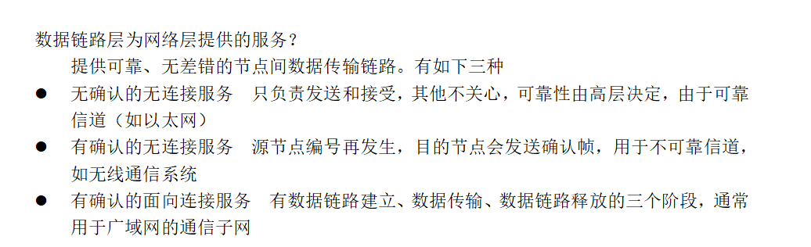

TCP协议提供的服务？ 关于是否面向连接等等

域名服务器有哪些？

这是同学的回忆版本

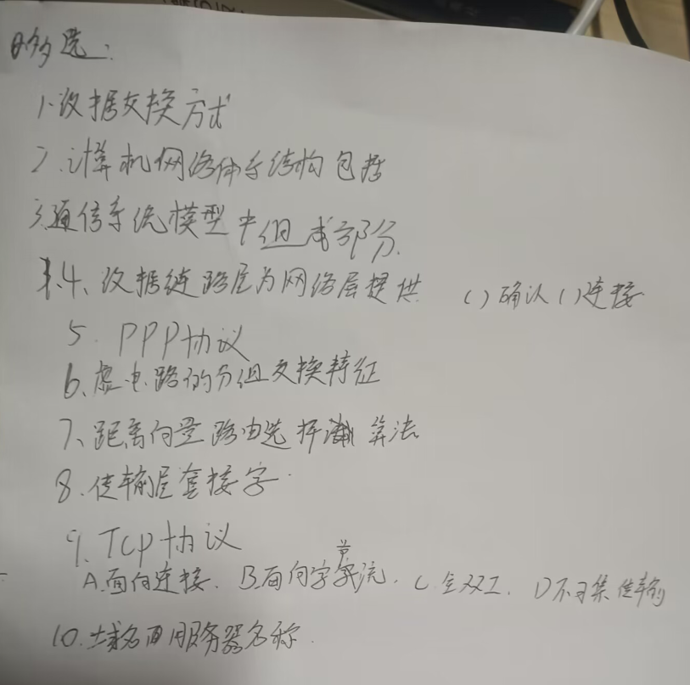

判断题：

Nagle算法是干嘛的

选择判断题偏难，做的有点汗流浃背，建议在理解的基础上复习

简答题：

1. 协议三要素以及互相的关系
2. 简述CSMA/CD以及如何实现指数避退
3. 什么是透明传输？如何进行透明传输
4. 什么是糊涂窗口综合征，如何解决
5. 简述TCP建立连接的三过程
6. 简述子网划分的原理，计算一个子网划分的例子
7. 简述信源编码，以及信源编码的步骤
8. 域名解析协议作用以及过程

计算题

计算一个CRC码的余数，并进行检验

计算题

1. 超网地址块的划分，划分后得到的网络号反映了最小地址最大地址，地址数目等，要对一个IP地址实例进行划分，并求对应地址
   1. 192.168.20.64 /26
   2. 192.168.20.0 /26
   3. 192.168.20.128 /26
   4. 192.168.20.192/26

这四个 超网块是否能进行合并？合并后的相关信息（第一题那种，最小地址最大地址等等）

分析题

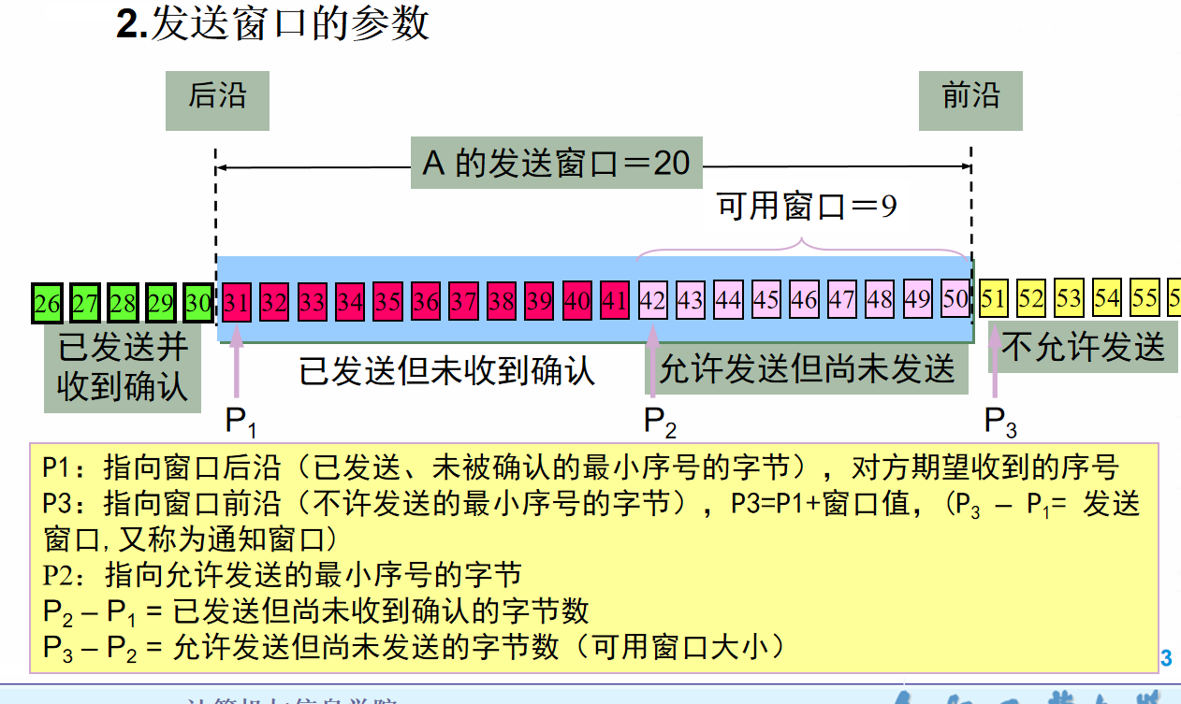

这种图里面p1 p2 p3的相关计算



算这两个

还有就是窗口滑动以后，三个指针的大小变化（具体加了几）